第三部分 2017年度部门预算情况说明
一、收支预算总表情况说明
本表反映部门年度总体收支预算情况。根据《江苏省财政厅关于2018年省级部门预算的批复》（苏教财〔2018〕1号）填列。
南京医科大学2018年度收入预算总计126,989.96万元、支出预算总计126,989.96万元，与上年相比收、支预算总计增加14,111.94万元，增长11.77 %。主要原因是财政拨款、非税收入、科研收入的增加。其中：
（一）收入预算总计126,989.96万元。包括：
1．财政拨款收入预算总计 52,841.96万元。
（1）一般公共预算收入预算 52,841.96万元，与上年相比增加3,575.97万元，增长7.26%。主要原因是生均拨款标准的提高。
（2）无政府性基金预算收入。
2．财政专户管理资金收入预算总计17,958万元。与上年相比减少149万元，减少0.82%。主要原因是住宿费标准下降。
3．其他资金收入预算总计55,190万元。与上年相比增加6,429 万元，增长13.18%。主要原因是科研经费收入、捐赠收入的增加。
4．上年结转资金预算数为1,000万元。与上年相比减少2800万元，减少73.68%。
（二）支出预算总计126,989.96万元。包括：
1．教育（类）支出110,438.2万元，主要用于学校人员经费、日常教学及专项经费的支出。与上年相比减少2,853.1万元，减少2.5%。主要原因是专项经费支出的减少。
2．住房保障（类）支出10,476.98万元，主要用于学校职工住房公积金、住房补贴。与上年相比增加3,834.29万元，增加57.72%。主要原因是计缴比例调高。
3、社会保障和就业支出6,074.78万元，主要是事业单位养老保险制度改革形成的支出。
4．无结转下年资金。
此外，基本支出预算数为71,772.46万元。与上年相比增加1,414.97万元，增长0.2%。
项目支出预算数为55,217.5万元。与上年相比增加5,641万元，增长11.38%。主要原因是科研经费、人才建设、设备购置等专项经费支出的增加。
二、收入预算情况说明
本表反映部门年度总体收入预算情况。填列数与《2018年部门收支预算总表》收入数一致。
南京医科大学本年收入预算合计126,989.96万元，其中：
一般公共预算收入52,841.96万元，占42%；
无政府性基金预算收入；
财政专户管理资金17,958万元，占14 %；
其他资金55,190万元，占43%；
上年结转资金1,000万元，占1%。

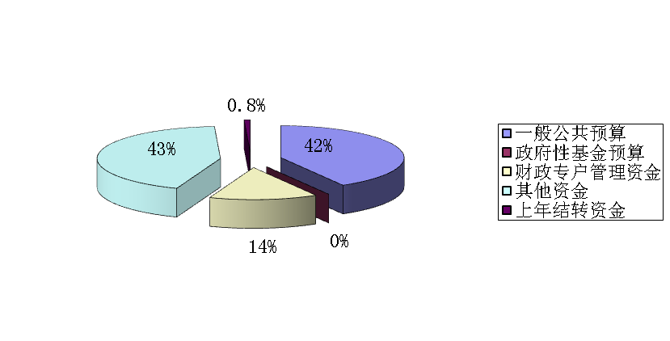

图1：收入预算图
三、支出预算情况说明
本表反映部门年度总体支出预算情况。安排数与《2018年部门收支预算总表》支出数一致。
南京医科大学本年支出预算合计126,989.96万元，其中：
基本支出71,772.46万元，占57%；
项目支出55,217.5万元，占43%；
无单位预留机动经费；
无结转下年资金。

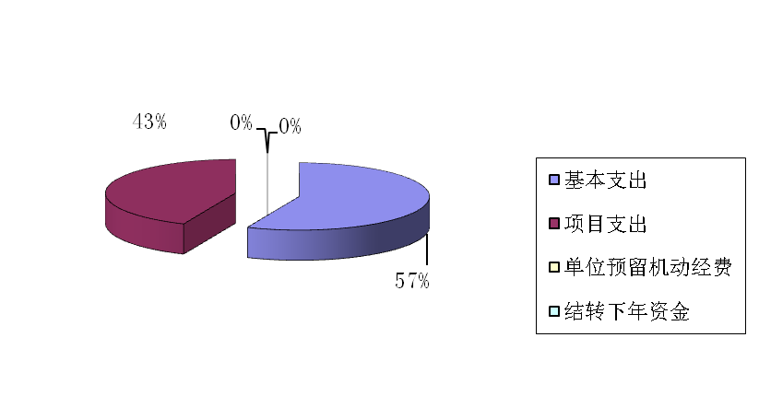
图2：支出预算图
四、财政拨款收支预算总表情况说明
本表反映部门年度财政拨款总体收支预算情况。财政拨款收入数、支出安排数与《2018年部门收支预算总表》的财政拨款数对应一致。
南京医科大学2018年度财政拨款收、支总预算 52,841.96万元。与上年相比，财政拨款收、支总计各增加3,575.97万元，增长7.26%。主要原因是生均拨款标准的提高。
五、财政拨款支出预算表情况说明
本表反映部门年度财政拨款支出预算安排情况。财政拨款支出安排数与《2018年部门财政拨款收支预算总表》的财政拨款数一致，并按照政府收支分类科目的功能分类“项”级细化列示。
南京医科大学2018年财政拨款预算支出52,841.96万元，占本年支出合计的42 %。与上年相比，财政拨款支出增加3,575.97万元，增长7.26%。主要原因是人员经费支出的增加。
其中：
（一）教育支出（类）
普通教育（款）高等教育（项）支出46,794.85万元，与上年相比减少1,299.5万元，减少2.7%。主要原因是专项经费支出的减少。
（二）住房保障支出（类）
住房改革支出（款）提租补贴（项）支出1,728.85万元，与上年相比增加557.21万元，增长47.56%。主要原因是计缴基数和比例调高。
（三）社会保障和就业支出
社会保障和就业支出6,074.78万元，上年无支出，主要是事业单位养老保险制度改革形成的支出。
六、财政拨款基本支出预算表情况说明
本表反映部门年度财政拨款基本支出预算安排情况，按照政府收支分类科目的经济分类“款”级细化列示。
南京医科大学2018年度财政拨款基本支出预算36,102.96万元，其中：
（一）人员经费31,092.94万元。主要包括：基本工资6,746.87万元、津贴补贴964.6万元、绩效工资12,021.45万元、机关事业单位基本养老保险缴费3,390.61万元、职业年金缴费927.65万元、社会保障缴费1,500.95万元、医疗费1,465.3万元、离休费597.14万元、退休费1,658.21万元、医疗费补助41.31万元、住房保障支出1,728.85万元。
（二）公用经费6,738.87万元。主要包括：办公费44.45万元、水费300万元、电费2,000万元、邮电费18万元、差旅费85.2万元、维修（护）费791.1万元、专用材料费2,000万元、工会经费333.41万元、福利费42.81万元、公务用车运行维护费45万元、其他商品和服务支出1,078.9万元。
七、一般公共预算支出预算表情况说明
本表反映部门年度一般公共预算支出预算安排情况，按照政府收支分类科目的功能分类“项”级细化列示。
南京医科大学2018年一般公共预算财政拨款支出预算 52,841.96万元，与上年相比增加3,575.97万元，增长7.26 %。主要原因是人员经费支出的增加。
八、一般公共预算基本支出预算表情况说明
本表反映部门年度一般公共预算基本支出预算安排情况，按照政府收支分类科目的经济分类“款”级细化列示。
南京医科大学2018年度财政拨款基本支出预算36,102.96万元，其中：
（一）人员经费31,092.94万元。主要包括：基本工资6,746.87万元、津贴补贴964.6万元、绩效工资12,021.45万元、机关事业单位基本养老保险缴费3,390.61万元、职业年金缴费927.65万元、社会保障缴费1,500.95万元、医疗费1,465.3万元、离休费597.14万元、退休费1,658.21万元、医疗费补助41.31万元、住房保障支出1,728.85万元。
（二）公用经费6,738.87万元。主要包括：办公费44.45万元、水费300万元、电费2,000万元、邮电费18万元、差旅费85.2万元、维修（护）费791.1万元、专用材料费2,000万元、工会经费333.41万元、福利费42.81万元、公务用车运行维护费45万元、其他商品和服务支出1,078.9万元。
九、一般公共预算“三公”经费、会议费、培训费支出预算表情况说明
本表反映部门年度一般公共预算资金安排的“三公”经费情况。
南京医科大学2018年度一般公共预算拨款安排的“三公”经费预算支出中，无因公出国（境）费支出；公务用车购置及运行费支出45万元，占“三公”经费的100 %；无公务接待费支出。具体情况如下：
1．无因公出国（境）费预算支出。
2．公务用车购置及运行费预算支出45万元。其中：
（1）无公务用车购置预算支出。
（2）公务用车运行维护费预算支出45万元，与上年持平。
3．无公务接待费预算支出。
南京医科大学2018 年度一般公共预算拨款未安排会议费预算支出。
南京医科大学2018 年度一般公共预算拨款未安排培训费预算支出。
十、政府性基金支出预算表情况说明
本表反映部门年度政府性基金支出预算安排情况。政府性基金支出安排数与《2018年部门收支预算总表》的政府性基金收入数一致，并按照政府收支分类科目的功能分类“项”级细化列示。
学校无政府性基金支出预算支出。
十一、一般公共预算机关运行经费支出预算表情况说明
本表反映部门年度一般公共预算机关运行经费支出预算安排情况。财政拨款支出安排数与《2018年部门一般公共预算基本支出预算表》的“商品和服务支出”支出数一致，并按照政府收支分类科目的经济分类“款”级细化列示。
学校无一般公共预算机关运行经费预算支出。
十二、政府采购支出预算情况说明
本表反映部门年度政府采购支出预算安排情况。
2018年度政府采购支出预算总额 500万元。

